МИНИСТЕРСТВО НАУКИ И ВЫСШЕГО ОБРАЗОВАНИЯ РФ
ФЕДЕРАЛЬНОЕ ГОСУДАРСТВЕННОЕ БЮДЖЕТНОЕ ОБРАЗОВАТЕЛЬНОЕ УЧРЕЖДЕНИЕ ВЫСШЕГО ОБРАЗОВАНИЯ
«РЯЗАНСКИЙ ГОСУДАРСТВЕННЫЙ РАДИОТЕХНИЧЕСКИЙ УНИВЕРСИТЕТ ИМ. В.Ф.УТКИНА»
КАФЕДРА ЭВМ

К защите

Руководитель проекта
дата, подпись

ПОЯСНИТЕЛЬНАЯ ЗАПИСКА
К КУРСОВОМУ ПРОЕКТУ
по дисциплине
«Базы данных»
по теме
«Разработка базы данных для предметной области: «Тарифный план абонента»

Выполнил студент группы 945
Ермоленко Ю. А.
дата сдачи на проверку, подпись

Руководитель проекта
асс. Тарасова В.Ю.
оценка дата защиты, подпись

Рязань 2020

СОДЕРЖАНИЕ
Оглавление
Семантическое описание предметной области 3
Разработка базы данных 4
Разработка логической модели данных 4
Определение типов хранимых данных 9
Задание ограничений целостности данных 11
Построение схемы БД 13
Разработка сценария для создания БД и основных объектов 14
структуры БД 14
Разработка основных операций реляционной алгебры 18
Разработка запросов к БД для реализации информационных потребностей пользователя 20

Вариант задания.
База данных «Тарифный план абонента» должна хранить информацию о предоставляемых сотовыми операторами тарифных планах с ежемесячным платежом. Требуется хранить данные:

- О сотовых компаниях (Название, год основания, адрес головного офиса, телефон, ФИО директора).
- О тарифах (Сотовая компания, название тарифа, тип звонка, стоимость минуты разговора, стоимость смс). Тип звонка выбрать из списка: исходящий, входящий.
- Об абонентах (ФИО, серия и номер паспорта, адрес, телефон, состояние счета).
- О тарифных планах абонентов с указанием ежемесячного платежа и дополнительной подключённой услуги, а также стоимости дополнительной услуги. Абоненту может быть подключена только одна дополнительная услуга. Если абоненту не подключена ни одна дополнительная услуга, то установить в NULL-значение дополнительную услугу и стоимость этой услуги.

Семантическое описание предметной области
Тарифный план абонента — стандартная форма коммерческого предложения, в которой указывается перечень возможных услуг и порядок определения их цены для указанных абонентов.
Каждый тарифный план предоставляет какая-то компания сотовой связи. О компании требуется хранить следующую информацию: Название, год основания, адрес головного офиса, телефон, ФИО директора. Могут быть записи о компаниях, у которых пока нет абонентов по указанным тарифным планам.
Каждая сотовая компания предоставляет свой набор тарифов. О тарифах следует хранить следующую информацию: имя сотовой компании, название тарифа, тип звонка (исходящий, входящий), стоимость минуты разговора, стоимость смс.
У каждого абонента должен быть тарифный план, определяющий его ежемесячный платеж. О тарифном плане должна быть следующая информация: ежемесячный платеж и дополнительная подключенная услуга, а также стоимость дополнительной услуги. Абоненту может быть подключена только одна дополнительная услуга. Если абоненту не подключена ни одна дополнительная услуга, то дополнительная услуга и стоимость этой услуги устанавливается в NULL-значение.
Для каждого тарифного плана есть список абонентов, использующих его. Об абонентах должна быть следующая информация: ФИО, серия и номер паспорта, адрес, телефон, состояние счета.

Разработка базы данных

Разработка логической модели данных
Описание основных сущностей ПО.
На основании проведенного анализа предметной области «Cессия» можно выделить следующие сущности:
Студент, Преподаватель, Дисциплина, Экзамен.
Представим список сущностей предметной области (таблица 1).
Таблица 1. Список сущностей
№ | Название | Назначение
1 | Сотовая компания | Перечень сотовых компаний, предоставляющих услуги сотовой связи.
2 | Абонент | Перечень абонентов, получающих сотовую связь от сотовых компаний.
3 | Тариф | Перечень тарифов по которым сотовые компании распространяют сотовую связь.
4 | Тарифный план абонента | Перечень услуг, которые получает абонент от сотовой компании и их стоимость.

Для каждой сущности необходимо привести описание ее атрибутов в виде таблицы. На данном этапе выделяются ключевые (это первичные, внешние и альтернативные ключи) и неключевые атрибуты. Результаты приведены в таблицах 2-5.
Таблица 2. Список атрибутов таблицы «Сотовая компания»
Ключевое поле | Название | Назначение
 | ID Сотовой компании | Значения автоматически генерируется СУБД при вставке новой записи в таблицу.
ПК  (первичный ключ) | Название | Представляет собой первичный ключ.
 | Год основания
 | Адрес головного офиса
 | Телефон
 | ФИО директора

В таблице “О тарифах” отсутствует уникальное поле, которое можно было бы использовать в качестве первичного ключа. Исходя из предметной области, в один день студент может сдать только один экзамен, то есть сочетание значений студента и даты должно быть уникальным. Поэтому в данной таблице имеет место быть составной первичный ключ (Студент, Дата сдачи экзамена).

Таблица 3. Список атрибутов таблицы «О тарифах»
Ключевое поле | Название | Назначение
ПК  (первичный ключ)  ВК (внешний ключ) | Название тарифа | Является частью составного первичного ключа.
ВК (внешний ключ) | Сотовая компания | Это уникальное значение, соответствующее названию каждой компании.  С помощью данного внешнего ключа можно определить, какая сотовая компания предоставляет данный тариф.
ПК  (первичный ключ) | Тип звонка | Является частью составного первичного ключа.
 | Стоимость минуты разговора
 | Стоимость смс
Следует отметить, что для сущности Тарифный план абонента, в отличие от других сущностей, нет атрибута, с помощью которого можно идентифицировать конкретного преподавателя. Поэтому требуется ввести дополнительный атрибут, например, который и будет являться первичным ключом, помимо этого нужно обеспечить связь между таблицей «О тарифных планах абонентов» и таблицами «О тарифах» и «Об абонентах» , поэтому в качестве составного превичного ключа добавляются поля: Абонент и Тариф.

Таблица 4. Список атрибутов таблицы «О тарифных планах абонентов»
Ключевое поле | Название | Назначение
ПК  (первичный ключ) | Абонент | Является частью составного первичного ключа.  С помощью данного внешнего ключа можно определить, какому абоненту соответствует данный тарифный план абонента.
 | Ежемесячный платеж
 | Дополнительная подключённая услуга
 | Стоимость дополнительной услуги.
 | Тариф | С помощью данного внешнего ключа можно определить, какому тарифу соответствует данный тарифный план абонента.

Таблица 5. Список атрибутов таблицы «Об абонентах»
Ключевое поле | Название | Назначение
ПК  (первичный ключ) | Серия и номер паспорта | Представляет собой первичный ключ.
ВК (внешний ключ) | ФИО
 | Адрес
 | Телефон
 | Состояние счета

Построение логической модели
На основании семантического описания предметной области и списка атрибутов из таблиц 2-5 опишем классы объектов (сущностей) и их свойства, расставим существующие связи между ними и приведем обоснование типов связей (1:1, 1:М и т.д.).
Результат требуется представить в виде таблицы Список связей с описанием характеристик связей (таблица 6) и логической модели в графическом виде, где будут изображены все таблицы и связи между ними (рисунок 1).
Таблица 6. Список связей
№ | Сущности, участвующие в связи | Тип связи | Обоснование
1 | ФИО - Абонент | 1:1 | У абонента может быть несколько тарифных планов, но конкретный тарифный план абонента может быть закреплен только за одним абонентом.
2 | Название тарифа - Тариф | 1:N | Тарифом могут пользоваться несколько абонентов, но конкретный тарифный план абонента может относиться только к одному тарифу.
3 | Название – Сотовая компания | 1:N | Сотовая компания может предоставлять несколько тарифов, но конкретный тариф может предоставлять только одна сотовая компания.

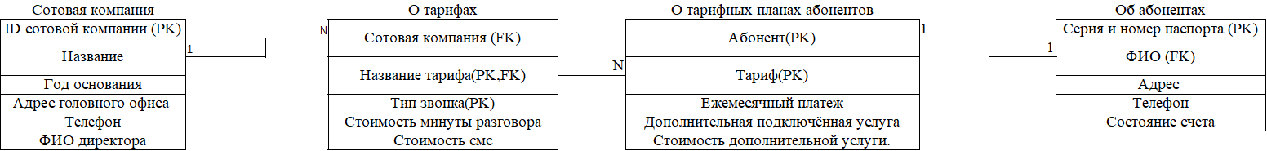
Рисунок 1 – Логическая модель предметной области «Сессия»

Определение типов хранимых данных
Для каждой таблицы приведем список всех атрибутов с указанием типа данных. При выборе типов данных следует учитывать, что далее для реализации будет использоваться СУБД Microsoft SQL Server. Результаты приведены в таблицах 6-9.

Таблица 6. Список атрибутов таблицы «Сотовая компания»
Название | Тип данных
Название | varchar(30)
Год основания | date
Адрес головного офиса | varchar(30)
Телефон | varchar(18)
ФИО директора | varchar(50)

Таблица 7. Список атрибутов таблицы «О тарифах»
Название | Тип данных
Название тарифа | varchar(30)
Сотовая компания | varchar(30)
Тип звонка | varchar(9)
Стоимость минуты разговора | int
Стоимость смс | int

Таблица 8. Список атрибутов таблицы «О тарифных планах абонентов»
Название | Тип данных
Абонент | varchar(50)
Ежемесячный платеж | int
Дополнительная подключённая услуга | varchar(30)
Стоимость дополнительной услуги. | int
Тариф | varchar(30)

Таблица 9. Список атрибутов таблицы «Об абонентах»
Название | Тип данных
Серия и номер паспорта | int
ФИО | varchar(50)
Адрес | varchar(30)
Телефон | varchar(18)
Состояние счета | varchar(20)

Задание ограничений целостности данных
Для каждой таблицы необходимо выделить ограничения, накладываемые на значения атрибутов. Это могут быть ограничения на значения, значения по умолчанию, запрет/разрешение использования NULL-значений, поддержка уникальности значений и др. Результаты представлены в таблицах 10-13.
Таблица 10. Ограничения таблицы «Сотовая компания»
Название | Ограничение
ID Сотовой компании | Уникальное значение для каждой компании задается автоматически
Название | Первичный ключ. Это уникальное значение, не может принимать NULL-значения.
Год основания | >01.01.1980
Адрес головного офиса
Телефон | 8NNNNNNNNNN, где N – цифра от 0 до 9.
ФИО директора | Начинается с заглавных русских букв (А-Я)

Таблица 11. Ограничения таблицы «О тарифах»
Название | Ограничение
Название тарифа | Атрибут, входящий в составной первичный ключ.  Внешний ключ.
Сотовая компания | Внешний ключ.
Тип звонка | Входящий; Исходящий  значение по умолчанию - Исходящий  Атрибут, входящий в составной первичный ключ.
Стоимость минуты разговора
Стоимость смс

Таблица 12. Ограничения таблицы «О тарифных планах абонентов»
Название | Ограничение
Абонент | Первичный ключ. Это уникальное значение, не может принимать NULL-значения.  Начинается с заглавных русских букв (А-Я)
Ежемесячный платеж
Дополнительная подключённая услуга
Стоимость дополнительной услуги.
Тариф

Таблица 13. Ограничения таблицы «Об абонентах»
Название | Назначение
Серия и номер паспорта | Первичный ключ. Это уникальное значение, не может принимать NULL-значения.
ФИО | Начинается с заглавных русских букв (А-Я)  Внешний ключ.
Адрес
Телефон | 8NNNNNNNNNN, где N – цифра от 0 до 9.
Состояние счета | Задолженность; Нет задолженности  По умолчанию: Нет задолженности

Построение схемы БД
Схема БД представляет собой набор заголовков таблиц. То есть на схеме БД указываются имена таблиц (сущностей), их атрибуты и связи между таблицами. В нашем случае схема связей представлена на рисунке.
Для уточнения схемы БД для каждой сущности (таблицы) указывают наименование атрибута, идентификатор, тип, длина, формат, ограничения.
На рисунке 2 представлена схема базы данных «Сессия».
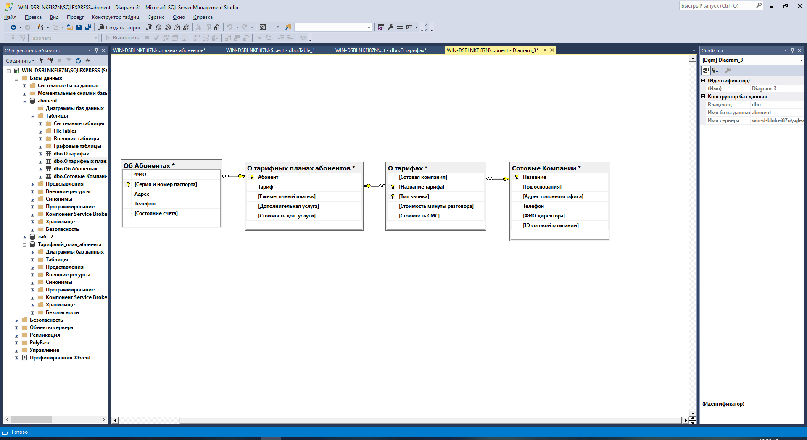
Рисунок 2 – Схема базы данных «Тарифный план абонента»

Разработка сценария для создания БД и основных объектов

структуры БД
В данном разделе требуется описать сценарий создания разработанной БД и основных объектов структуры БД. При создании таблиц будем использовать следующие способы задания ограничений:
1. При описании оператора CREATE TABLE будем задавать следующие ограничения:
- ограничения NOT NULL как ограничение на столбец;
- ограничения DEFAULT как ограничение на столбец;
- неповторяющиеся ограничения CHECK и UNIQUE, то есть, если конкретное ограничение будет использоваться только один раз в БД. Такие ограничения будем задавать как ограничения на столбец или на таблицу (в зависимости от количества столбцов, входящих в ограничение).
2. При описании оператора ALTER TABLE будем задавать следующие ограничения:
- повторяющиеся ограничения CHECK и UNIQUE, то есть, если конкретное ограничение будет использоваться несколько раз в БД; - первичные ключи (простые и составные); - внешние ключи.
Всем ограничениям, описанным в операторе ALTER TABLE, будем задавать имена.

--Создание файлов БД

USE master

CREATE DATABASE Тарифный_план_абонента
ON
(NAME = 'Тарифный_план_абонента',
FILENAME = 'C:\Program Files\Microsoft SQL Server\MSSQL14.SQLEXPRESS\MSSQL\DATA\Тарифный_план_абонента.mdf',
SIZE = 1,
MAXSIZE = 10,
FILEGROWTH = 1)
LOG ON
(NAME = 'Тарифный_план_абонента_log',
FILENAME = 'C:\Program Files\Microsoft SQL Server\MSSQL14.SQLEXPRESS\MSSQL\DATA\Тарифный_план_абонента_log.ldf',
SIZE = 1,
MAXSIZE = 5,
FILEGROWTH = 1)
GO
--Создание и заполнение таблиц

USE Тарифный_план_абонента
GO

CREATE TABLE [Сотовая компания]
([ID Сотовой компании] int not null identity (1, 1),
Название varchar(30) not null,
[Год основания] date not null,
[Адрес головного офиса] varchar(60) not null,
Телефон varchar(18) not null check (Телефон like '8[0-9][0-9][0-9][0-9][0-9][0-9][0-9][0-9][0-9][0-9]'),
[ФИО Директора] varchar(50) not null)
GO
ALTER TABLE [Сотовая компания]
ADD CONSTRAINT PK_Сотовая_компания primary key (Название)
GO

CREATE TABLE [О тарифных планах абонентов]
(Абонент varchar(50) not null,
Тариф varchar(30) not null, [Ежемесячный платеж] int not null,
[Дополнительная подключённая услуга] varchar(30),
[Стоимость дополнительной услуги] int)
GO
ALTER TABLE [О тарифных планах абонентов]
ADD CONSTRAINT PK_О_тарифных_планах_абонентов primary key (Абонент)
ALTER TABLE [О тарифных планах абонентов]
ADD CONSTRAINT Уник_тариф Unique (Тариф)
GO

CREATE TABLE [О тарифах]
([Название тарифа] varchar(30) not null,
[Сотовая компания] varchar(30) not null,
[Тип звонка] varchar(9) not null check ([Тип звонка] in ('Входящий', 'Исходящий')) default 'Исходящий',
[Стоимость минуты разговора] int not null,
[Стоимость СМС] int not null)
GO

ALTER TABLE [О тарифах]
ADD CONSTRAINT PK_О_тарифах primary key ([Название тарифа],[Тип звонка])
ALTER TABLE [О тарифах]
ADD CONSTRAINT FK_О_тарифах_Сотовая_компания foreign key ([Сотовая компания]) references [Сотовая компания]([Название])
ALTER TABLE [О тарифах]
ADD CONSTRAINT FK_О_тарифах_О_тарифных_планах_абонентов foreign key ([Название тарифа]) references [О тарифных планах абонентов](Тариф)
GO

CREATE TABLE [Об абонентах]
([Серия и номер паспорта] bigint not null,
ФИО varchar(50) not null,
Адрес varchar(50) not null,
Телефон varchar(18) not null check (Телефон like '8[0-9][0-9][0-9][0-9][0-9][0-9][0-9][0-9][0-9][0-9]'),
[Состояние счета] varchar(18) not null check ([Состояние счета] in ('Задолженность', 'Нет задолженности')) default 'Нет задолженности')
GO

ALTER TABLE [Об абонентах]
ADD CONSTRAINT PK_Об_абонентах primary key ([Серия и номер паспорта])
ALTER TABLE [Об абонентах]
ADD CONSTRAINT FK_Об_абонентах_О_тарифных_планах_абонентов foreign key (ФИО) references [О тарифных планах абонентов](Абонент)

GO

DBCC CHECKIDENT('Сотовая компания', RESEED, 0)
GO
INSERT INTO [Сотовая компания] VALUES
('Tele2', '2002-01-01', 'Санкт-Петербург, Малая Садовая, 5', '84916411202', 'Эмдин Сергей Владимирович'),
('Win mobile', '2002-10-24', 'Санкт-Петербург, Пушкинская, 11', '84916478893', 'Зайцев Владимир Владимирович'),
('Билайн', '1992-01-24', 'Москва, Охотный, 7 ', '84916442596', 'Василь Лацанич'),
('Летай', '1999-02-12', 'Санкт-Петербург, Инженерная, 15', '84916401256', 'Айрат Нурутдинов'),
('Мегафон', '1993-03-22', 'Москва, Красноармейцев, 22 ', '84916224423', 'Геворк Вермишян'),
('Мотив', '2002-01-23', 'Москва, Никольская, 21 ', '84916481236', 'Юхимов Вячеслав Станиславович'),
('МТС','1992-10-22', 'Рязань, Театральная д. 3', '84916421428', 'Корня Алексей Валерьевич'),
('Севмобайл', '2001-05-06'
, 'Москва, Октябрьская, 14', '84916432446', 'Белоусов Олег Иванович'),
('СМАРТС','2003-03-25', 'Москва, Большая Дмитровка, 10', '84916432244', 'Бибикова Елена Григорьевна
'),
('Сотел','2004-06-11', 'Москва, Тверская, 9', '84916467898', 'Мухамадеев Фаиль Рафаэлевич')
GO

INSERT INTO [О тарифных планах абонентов] VALUES
('Ермоленко Юрий Александрович', 'Мой Безлимит', 550, 'МузХиты', 30),
('Васильев Михаил Петрович', 'Супер ноль', 350,null , null ),
('Григорьев Александр Николаевич', 'Связь Z', 700, null , null ),
('Беляев Александр Алексеевич', 'ПроСто', 100, 'Факты', 15),
('Андропов Григорий Васильевич', 'Много минут', 350,null , null ),
('Брилёв Василий Леонович', '190', 190, 'Автоответчик', 5),
('Шпагин Михаил Михайлович', 'Мой интернет 5', 300,null , null ),
('Карасёв Виталий Евгеньевич', 'Максимум', 400,null , null ),
('Милёв Виталий Андреевич', 'То, что надо', 350, 'Лучшие фильмы', 25),
('Калашников Никита Владимирович', 'Онлайн', 600, 'Динамические обои', 50)
GO

INSERT INTO [О тарифах] VALUES
('Мой Безлимит', 'Tele2', 'Входящий', 0, 0),
('Мой Безлимит', 'Tele2', 'Исходящий', 0, 0),
('Супер ноль', 'МТС', 'Входящий', 0, 0),
('Супер ноль', 'МТС', 'Исходящий', 0, 1),
('Связь Z', 'Билайн', 'Входящий', 0, 0),
('Связь Z', 'Билайн', 'Исходящий', 0, 0),
('ПроСто', 'Win mobile', 'Входящий', 0, 0),
('ПроСто', 'Win mobile', 'Исходящий', 2, 2),
('Много минут', 'Летай', 'Входящий', 0, 0),
('Много минут', 'Летай', 'Исходящий', 0, 0),
('190', 'Мотив', 'Входящий', 0, 0),
('190', 'Мотив', 'Исходящий', 0, 0),
('Мой интернет 5', 'Севмобайл', 'Входящий', 1, 0),
('Мой интернет 5', 'Севмобайл', 'Исходящий', 2, 1),
('Максимум', 'Мегафон', 'Входящий', 0, 0),
('Максимум', 'Мегафон', 'Исходящий', 0, 0),
('То, что надо', 'СМАРТС', 'Входящий', 0, 0),
('То, что надо', 'СМАРТС', 'Исходящий', 0, 0),
('Онлайн', 'Сотел', 'Входящий', 2, 0),
('Онлайн', 'Сотел', 'Исходящий', 2, 2)
GO

GO
INSERT INTO [Об абонентах] VALUES
( 6112932454, 'Ермоленко Юрий Александрович', 'Рязань, Театральная д. 1', '89106411202', 'Нет задолженности'),
( 6114403454, 'Васильев Михаил Петрович', 'Рязань, Театральная д. 2', '89106452203', 'Нет задолженности'),
( 6122900354, 'Григорьев Александр Николаевич', 'Санкт-Петербург, Малая Садовая, 8', '84916419202', 'Нет задолженности'),
( 6164905854, 'Беляев Александр Алексеевич', 'Москва, Красноармейцев, 23', '84929411202', 'Задолженность'),
( 6114203454, 'Андропов Григорий Васильевич', 'Москва, Красноармейцев, 21', '84916243301', 'Нет задолженности'),
( 6112283054, 'Брилёв Василий Леонович', 'Москва, Октябрьская, 15', '84627311202', 'Задолженность'),
( 8112303454, 'Шпагин Михаил Михайлович', 'Москва, Октябрьская, 25', '84916422012', 'Задолженность'),
( 8112121354, 'Карасёв Виталий Евгеньевич', 'Рязань, Есенина д. 14', '84918115202', 'Нет задолженности'),
( 6112445454, 'Милёв Виталий Андреевич', 'Рязань, Урицкого д. 2', '84916414182', 'Нет задолженности'),
( 6129143454, 'Калашников Никита Владимирович', 'Санкт-Петербург, Малая Садовая, 1', '84929202202', 'Нет задолженности')
GO

Разработка основных операций реляционной алгебры
1. Вывести название и дату основания компании.
R=Сотовая компания[Название][Год основания]
2. Вывести ФИО абонентов, у которых отсутствует адрес.
R=Об абонентах(Абонент WHERE Адрес IS NULL)
3. Вывести названия тарифов у компаний с ID 1-3.
R1= (Сотовая Компания JOIN О тарифах)
R2=(R1 WHERE ID Компании BETWEEN 1 and 3)[Название тарифа]
4. Вывести компании, созданные позже 2000
R= Сотовая компания WHERE YEAR(Год основания)>2000
5. Вывести тарифы абонента Ермоленко
R1=(О тарифных планах абонентов JOIN Об абонентах)
R2= (R1 WHERE ФИО=Ермоленко Юрий Александрович)[Название тарифа]
6. Клиенты с тарифом от компании на букву «М».
R1=(Об абонентах JOIN О тарифных планах абонентов JOIN О тарифах)
R2= (R1 WHERE Сотовая компания LIKE(С%))[ФИО]
7.Вывести абонентов, которые не подписаны на тариф.
R1=(Об абонентах JOIN О тарифных планах абонентов)[ФИО]
R2=Об абонентах[ФИО]
R3=R2 EXCEPT R1
8. Вывести Абонентов, с тарифом Супер ноль.
R1=(О тарифах WHERE Название тарифа=Супер ноль)[Название тарифа]
R2=(О тарифных планах абонентов DIVIDE BY R1)[Абонент]
9. Вывести ФИО директора компании, которая предоставляет тариф «Супер ноль».
R1= О тарифах JOIN Сотовая Компания
R2=(R1 WHERE Название тарифа=“Супер ноль“)[ФИО директора]
10.Вывести информацию про компании, которые были созданы до 1999.01.01.
R=Сотовая Компания WHERE Год основания<=1999-01-01
11.Вывести абонентов, у которых серия и номер паспорта начинается с 6115.
R=(Об абонентах WHERE Серия и номер паспорта like (‘6115%’))[ФИО]
12. Вывести ФИО и серию и номер паспорта Абонентов у которых ежемесячный платеж по тарифу>500
R1=( Об абонентах JOIN О тарифных планах абонентов)
R2=(R1 WHERE Ежемесячный платеж>500) [ФИО][Серия и номер паспорта]
13.Вывести ФИО абонентов, у которых есть дополнительная услуга.
R1=(О тарифах JOIN О тарифных планах абонентов)
R2=(R1 WHERE Дополнительная услуга IS NOT NULL) [Абонент]
14. Вывести всю информацию о тарифах начинающихся с М
R= DISTINCT(О тарифах WHERE Название тарифа like (‘М%’))
15.Вывести серию и номер паспорта абонентов, у которых нет платы за входящий звонок.
R1=Тарифы WHERE Тип звонка IN (‘Входящий’)
R2=R1 JOIN О тарифных планах абонентов JOIN Об абонентах
R3= (R2 WHERE Стоимость=0)[Серия и номер паспорта]

Разработка запросов к БД для реализации информационных потребностей пользователя
1. Запросы с выбором строк по условию:
- запрос с использованием операторов сравнения
SELECT *
FROM [Сотовая компания]
WHERE [ID Сотовой компании]>3

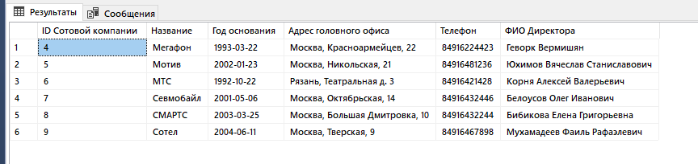
Рисунок 3.1 – Запрос с использованием операторов сравнения
- запрос с использованием логических операторов AND, OR и NOT
SELECT *
FROM [Об абонентах]
WHERE ФИО not like ('Е%')
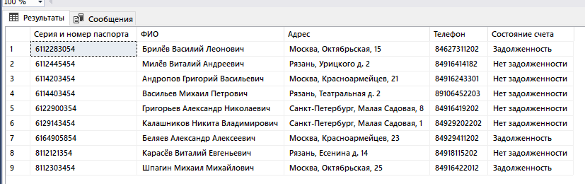
Рисунок 3.2 –Запрос с использованием логических операторов
- запрос на использование комбинации логических операторов
SELECT *
FROM [Об абонентах]
WHERE Телефон not like ('%491%') or Телефон like ('%462%')
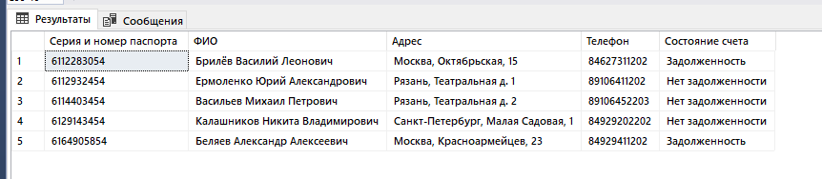
Рисунок 3.3 –Запрос на использование комбинации логических операторов

- запрос на использование выражений над столбцами
SELECT [Серия и номер паспорта] AS [Паспорт], [ФИО]
FROM [Об абонентах]
WHERE Телефон not like ('%491%') or Телефон like ('%462%')
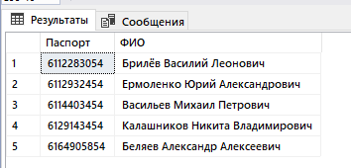

Рисунок 3.4 –Запрос на использование выражений над столбцами
-запрос с проверкой на принадлежность множеству;
SELECT *
FROM [О тарифных планах абонентов]
WHERE [Ежемесячный платеж] in (350)
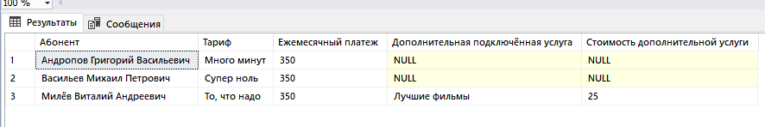
Рисунок 3.5 –Запрос с проверкой на принадлежность множеству
- запрос с проверкой на принадлежность диапазону значений
SELECT *
FROM [О тарифных планах абонентов]
WHERE [Ежемесячный платеж] between 350 and 500
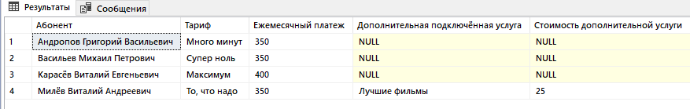
Рисунок 3.6 –Запрос с проверкой на принадлежность диапазону значений
- запрос с проверкой на соответствие шаблону
SELECT *
FROM [О тарифных планах абонентов]
WHERE [Абонент] like ('К%')
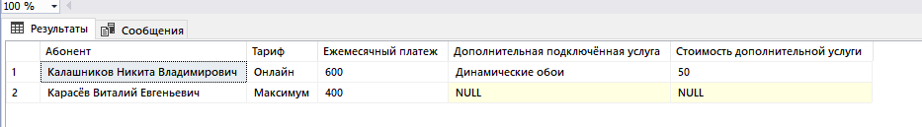
Рисунок 3.7 –Запрос с проверкой на соответствие шаблону
- запрос с проверкой на неопределенное значение
SELECT *
FROM [О тарифных планах абонентов]
WHERE [Дополнительная подключённая услуга] is null
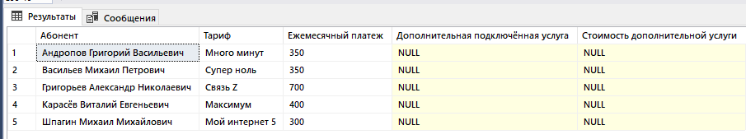
Рисунок 3.8 –Запрос с проверкой на неопределенное значение
2. Запросы на теоретико-множественные реляционные операции:
- запрос на объединение таблиц
SELECT ФИО, [Серия и номер паспорта], [Ежемесячный платеж]
FROM [Об абонентах] join [О тарифных планах абонентов] on [Об абонентах].ФИО=[О тарифных планах абонентов].Абонент
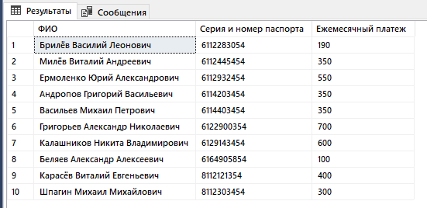

Рисунок 4.1 –Запрос на объединение таблиц
- запрос на пересечение таблиц
SELECT ФИО
FROM [Об абонентах]
INTERSECT
SELECT Абонент
FROM [О тарифных планах абонентов]
WHERE [Дополнительная подключённая услуга] is null
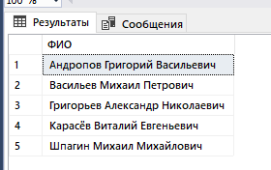

Рисунок 4.2 –Запрос на пересечение таблиц
- запрос на вычитание таблиц
SELECT ФИО
FROM [Об абонентах]
EXCEPT
SELECT Абонент
FROM [О тарифных планах абонентов]
WHERE [Дополнительная подключённая услуга] is null
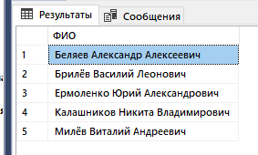

Рисунок 4.3 –Запрос на вычитание таблиц
- запрос с использованием декартового произведения таблиц
SELECT *
FROM [Об абонентах] cross join [О тарифных планах абонентов]
WHERE ФИО like ('Е%')
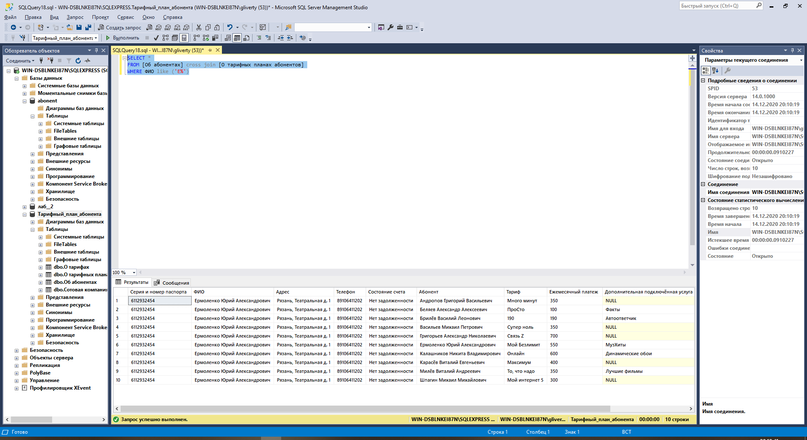
Рисунок 4.4 –Запрос с использованием декартового произведения таблиц
3. Многотабличные запросы:
- запрос с использованием соединения двух таблиц по равенству и условием отбора
SELECT ФИО, [Серия и номер паспорта], Тариф
FROM [Об абонентах], [О тарифных планах абонентов]
WHERE [Об абонентах].ФИО=[О тарифных планах абонентов].Абонент
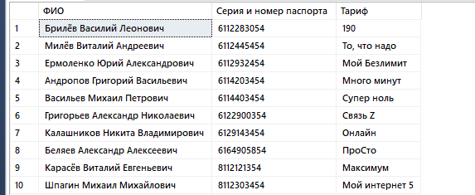

Рисунок 5.1 –Запрос с использованием соединения двух таблиц по равенству и условием отбора
- запрос с использованием соединения трех таблиц по равенству и условием отбора
SELECT distinct ФИО, [Серия и номер паспорта], Тариф, [Сотовая компания]
FROM [Об абонентах], [О тарифных планах абонентов], [О тарифах]
WHERE [Об абонентах].ФИО=[О тарифных планах абонентов].Абонент and [О тарифах].[Название тарифа]=[О тарифных планах абонентов].Тариф
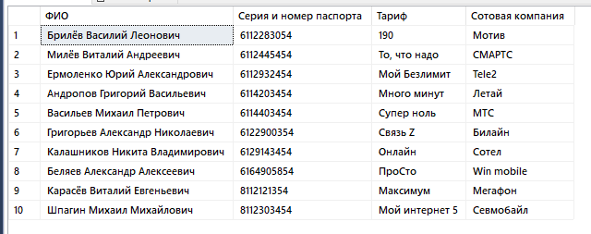

Рисунок 5.2 –Запрос с использованием соединения трех таблиц по равенству и условием отбора
- запрос с использованием соединения по четырем таблицам
SELECT distinct ФИО, [Серия и номер паспорта], Тариф, [Сотовая компания], [ФИО Директора]
FROM [Об абонентах], [О тарифных планах абонентов], [О тарифах], [Сотовая компания]
WHERE [Об абонентах].ФИО=[О тарифных планах абонентов].Абонент and [О тарифах].[Название тарифа]=[О тарифных планах абонентов].Тариф and [Сотовая компания].Название=[О тарифах].[Сотовая компания]
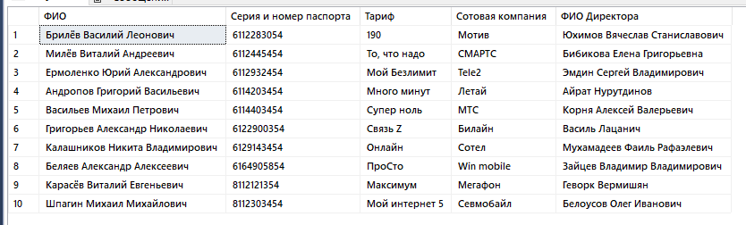

Рисунок 5.3 –Запрос с использованием соединения по четырем таблицам
- запрос с использованием левого внешнего соединения
SELECT Тариф, Абонент
FROM [О тарифах] left join [О тарифных планах абонентов] on [О тарифах].[Название тарифа]=[О тарифных планах абонентов].Тариф

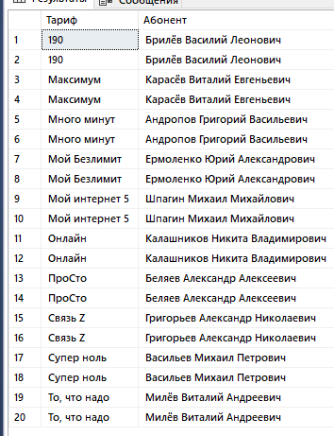

Рисунок 5.4 –Запрос с использованием левого внешнего соединения
- запрос на использование правого внешнего соединения
SELECT distinct Тариф, Абонент
FROM [О тарифах] right join [О тарифных планах абонентов] on [О тарифах].[Название тарифа]=[О тарифных планах абонентов].Тариф
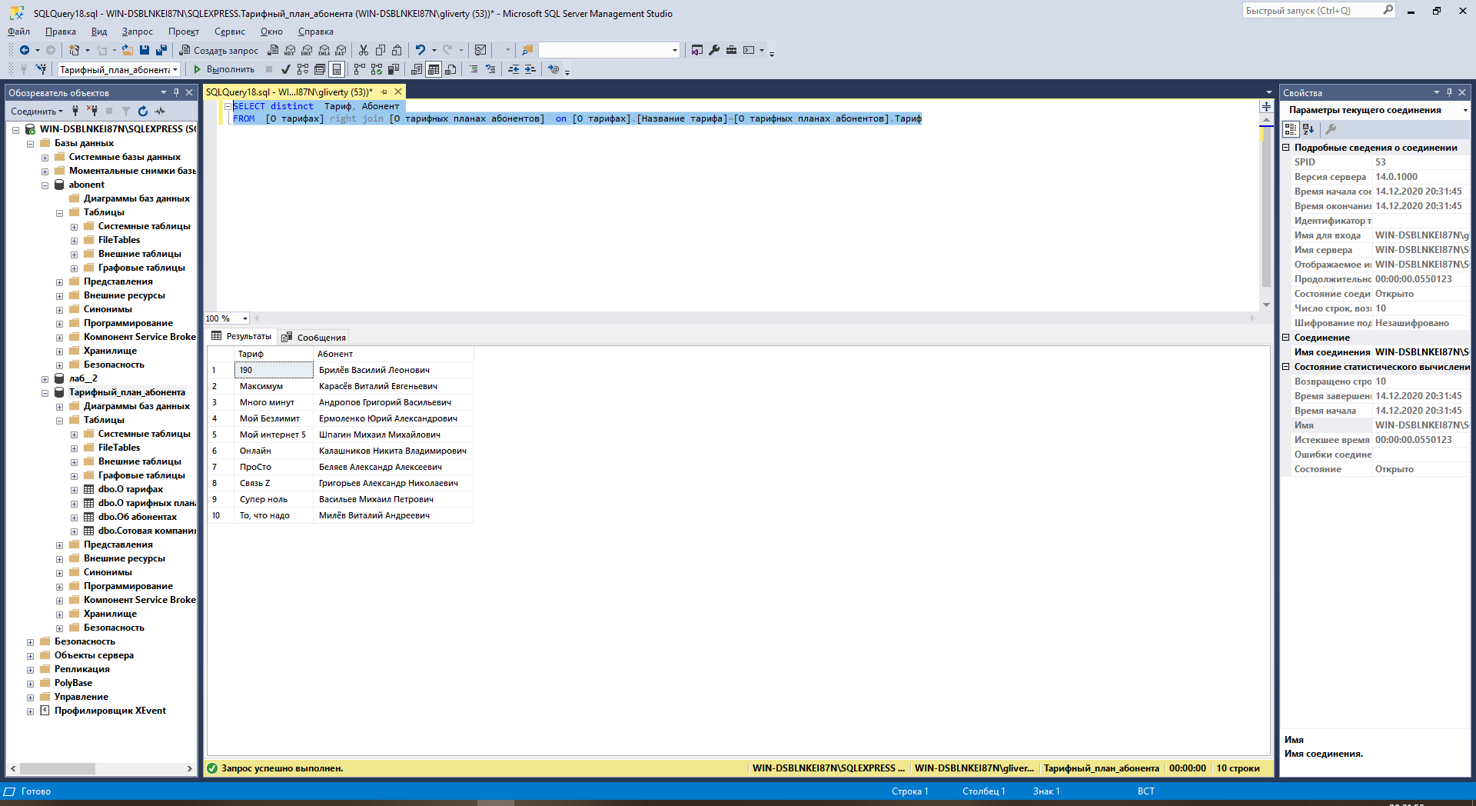
Рисунок 5.5 –Запрос на использование правого внешнего соединения
- запрос с использованием функции COUNT
SELECT DISTINCT [Название тарифа], count([О тарифах].[Тип звонка]) AS [Опции звонков]
FROM [О тарифах]
group by [О тарифах].[Название тарифа]

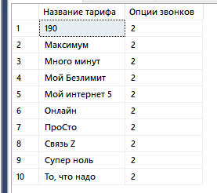

Рисунок 5.6 –Запрос с использованием функции COUNT
- запрос с использованием функции SUM
SELECT DISTINCT sum([Стоимость дополнительной услуги]) AS [Общие затраты на доп. услуги]
FROM [О тарифных планах абонентов]
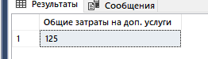

Рисунок 5.7 –Запрос с использованием функции SUM
- 3 запроса с использованием временных функций
SELECT Название, [Год основания]
FROM [Сотовая компания]
WHERE YEAR ([Год основания])=2002
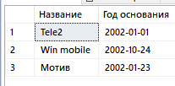

Рисунок 5.8.1 – 1 запрос с использованием временных функций
SELECT Название, [Год основания]
FROM [Сотовая компания]
WHERE month ([Год основания])>=10

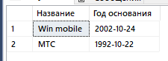

Рисунок 5.8.2 – 2 запрос с использованием временных функций
SELECT Название, [Год основания]
FROM [Сотовая компания]
WHERE day ([Год основания])<20
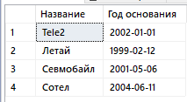

Рисунок 5.8.3 – 3 запрос с использованием временных функций
- запрос с использованием группировки по одному столбцу
SELECT [Сотовая компания], count ([Название тарифа]) AS Тарифов
FROM [О тарифах]
group by [Сотовая компания]
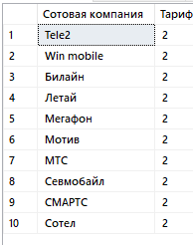

Рисунок 5.9 – Запрос с использованием группировки по одному столбцу
- запрос на использование группировки по нескольким столбцам
SELECT [Сотовая компания], [Дополнительная подключённая услуга]
FROM [О тарифах], [Сотовая компания], [О тарифных планах абонентов]
group by [Сотовая компания], [Дополнительная подключённая услуга]
having [Дополнительная подключённая услуга] is null

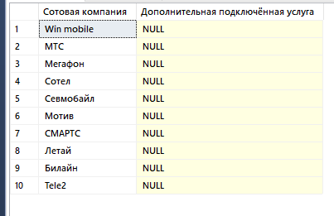

Рисунок 5.10 – Запрос на использование группировки по нескольким столбцам
- запрос с использованием условия отбора групп HAVING
SELECT [Сотовая компания], sum([Стоимость дополнительной услуги]) as Стоимость
FROM [О тарифах], [О тарифных планах абонентов]
group by [Сотовая компания]
having [Сотовая компания] like ('[А-Я]%')
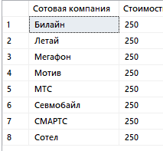

Рисунок 5.11 – Запрос с использованием условия отбора групп HAVING
- запрос с использованием сортировки по столбцу
SELECT Абонент, count([Тариф]) as [Кол-во тарифов]
FROM [О тарифных планах абонентов]
group by Абонент
order by Абонент
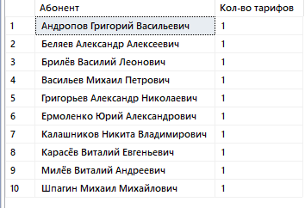

Рисунок 5.12 – Запрос с использованием сортировки по столбцу
4. Запросы на модификацию таблиц:
- запрос на добавление новых данных в таблицу
insert into [Сотовая компания] VALUES
('Новосвязь','2019-12-14','Санкт-Петербург, Малая Садовая, 25','84916422245','Алясов Сергей Владимирович')
GO
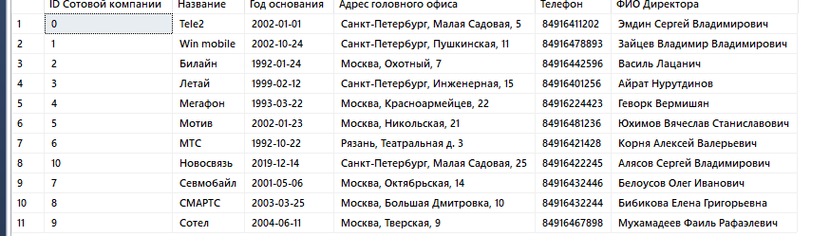

Рисунок 6.1 – Запрос на добавление новых данных в таблицу
- запрос на добавление новых данных по результатам выполненного запроса
insert into [Сотовая компания]
SELECT 'КОПИ', [Год основания],[Адрес головного офиса],Телефон,[ФИО Директора]
FROM [Сотовая компания]
WHERE [ID Сотовой компании]=1
GO
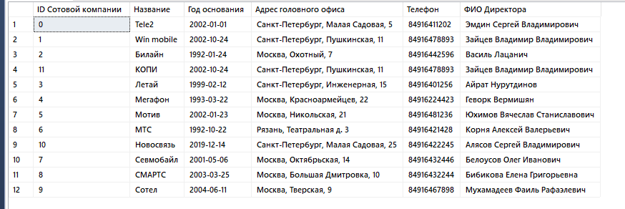

Рисунок 6.2 – Запрос на добавление новых данных по результатам выполненного запроса
- запрос на обновление существующих данных в таблице
update [О тарифных планах абонентов]
set [Ежемесячный платеж]=[Ежемесячный платеж]+100
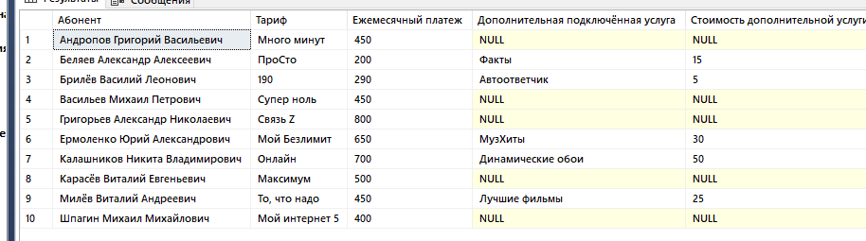

Рисунок 6.3 – Запрос на обновление существующих данных в таблице
- запрос на обновление существующих данных по результатам подзапроса во фразе WHERE
update [О тарифных планах абонентов]
set [Ежемесячный платеж]=[Ежемесячный платеж]+100
where [Ежемесячный платеж]<500

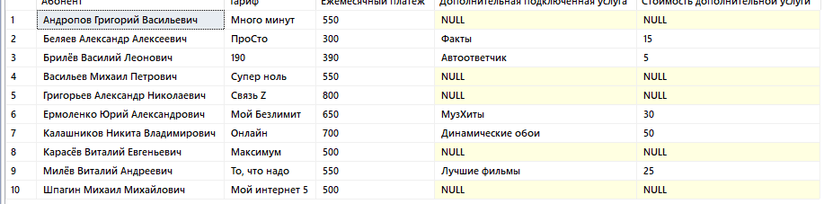
Рисунок 6.4 – Запрос на обновление существующих данных по результатам подзапроса во фразе WHERE
- запрос на удаление существующих данных
Delete
from [Об абонентах]
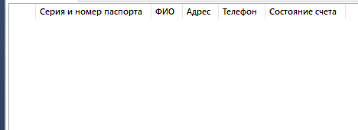

Рисунок 6.4 – Запрос на удаление существующих данных
- запрос на удаление существующих данных из одной таблицы на основе связанных с ней таблиц.
Delete [Об абонентах]
from [Об абонентах] join [О тарифных планах абонентов] on [Об абонентах].ФИО=[О тарифных планах абонентов].Абонент
where [Ежемесячный платеж]<500
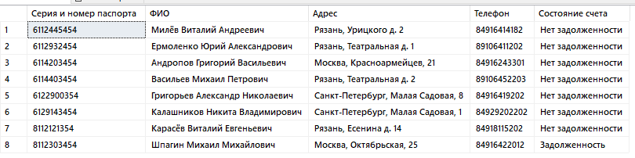

Рисунок 6.5 – Запрос на удаление существующих данных из одной таблицы на основе связанных с ней таблиц.
-запрос на удаление существующих данных по результатам подзапроса во фразе WHERE;
Delete [Об абонентах]
from [Об абонентах]
where Телефон like ('%491%')
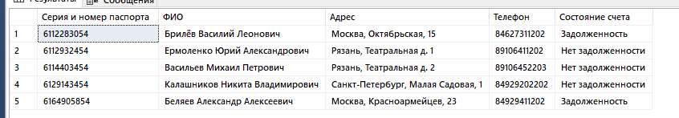
Рисунок 6.6 – Запрос на удаление существующих данных по результатам подзапроса во фразе WHERE
5. Многотабличные запросы с использованием подзапросов:
- 3 запроса с использованием операций сравнения;
SELECT*
from [О тарифных планах абонентов]
where [Ежемесячный платеж]=(Select max([Ежемесячный платеж])
from [О тарифных планах абонентов] )

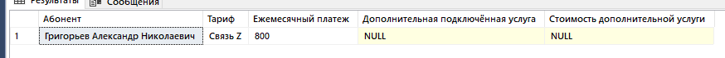
Рисунок 7.1.1 – 1 Запрос с использованием операций сравнения
SELECT*
from [О тарифных планах абонентов]
where [Ежемесячный платеж]=(Select min([Ежемесячный платеж])
from [О тарифных планах абонентов] )
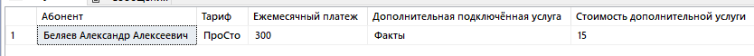
Рисунок 7.1.2 – 2 Запрос с использованием операций сравнения
SELECT*
from [О тарифных планах абонентов]
where [Ежемесячный платеж]>=(Select avg([Ежемесячный платеж])
from [О тарифных планах абонентов] )
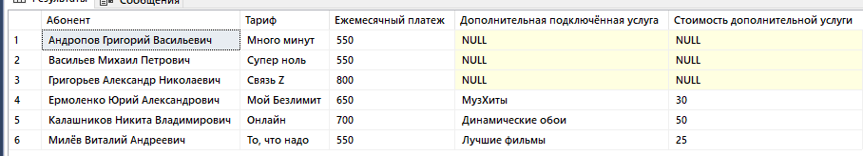
Рисунок 7.1.3 – 3 Запрос с использованием операций сравнения
- запрос с использованием операции ANY
SELECT*
from [О тарифных планах абонентов]
where Абонент= any(Select ФИО
from [Об абонентах] )

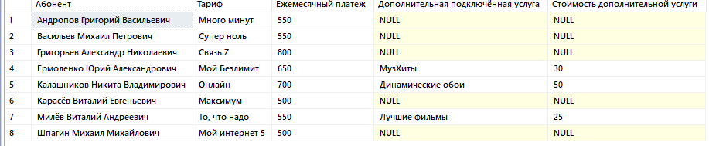
Рисунок 7.2 –Запрос с использованием операции ANY
- запрос с использованием операции ALL
SELECT*
from [О тарифных планах абонентов]
where Абонент!= all(Select ФИО
from [Об абонентах] )
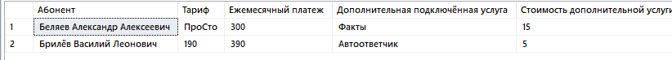
Рисунок 7.3 –Запрос с использованием операции ALL
- запрос с использованием операции IN
SELECT*
from [О тарифных планах абонентов]
where Абонент in (Select ФИО
from [Об абонентах] )
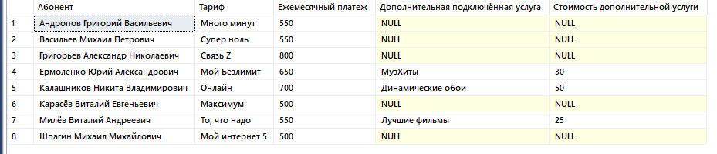
Рисунок 7.4 –Запрос с использованием операции IN
- запрос с использованием операции EXISTS
SELECT*
from [О тарифных планах абонентов]
where Exists (Select Абонент
from [О тарифных планах абонентов]
WHERE Абонент like ('К%'))
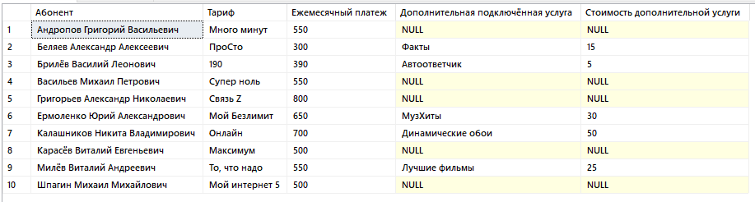
Рисунок 7.5 –Запрос с использованием операции EXISTS
- запрос с использованием двух вложенных друг в друга подзапросов
SELECT*
from [О тарифных планах абонентов]
where Абонент in (Select Абонент
from [О тарифных планах абонентов]
WHERE [Ежемесячный платеж] in (select max([Ежемесячный платеж])
From [О тарифных планах абонентов]))
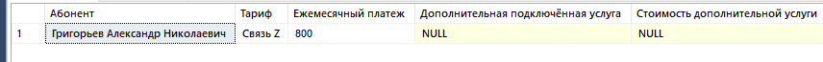

Рисунок 7.6 –Запрос с использованием двух вложенных друг в друга подзапросов
- запрос с использованием трех вложенных друг в друга подзапросов
SELECT*
from [Об абонентах]
where ФИО in (Select Абонент
from [О тарифных планах абонентов]
WHERE [Ежемесячный платеж] in (select max([Ежемесячный платеж])
From [О тарифных планах абонентов]
where Тариф in (select [Название тарифа] from [О тарифах]
where [Сотовая компания]='Билайн')))
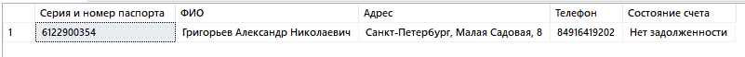
Рисунок 7.7 –Запрос с использованием трех вложенных друг в друга подзапросов
6. Запросы на изменение структуры существующей таблицы:
- запрос на добавление нового столбца к таблице
Alter table [Об абонентах]
add [номер карты] int
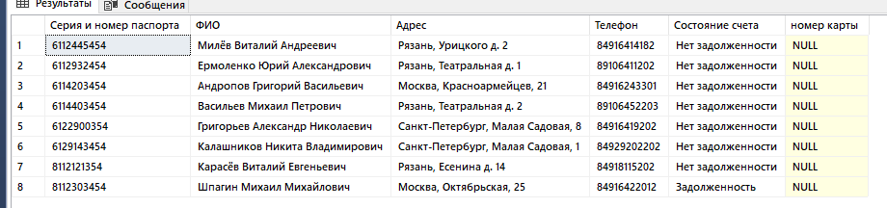
go
Рисунок 8.1 –Запрос на добавление нового столбца к таблице
- запрос на добавление нового ограничения к таблице
alter table [Об абонентах]
add constraint uniq_телефон UNIQUE (Телефон)
- запрос на удаление нового столбца к таблице
alter table [Об абонентах]
drop column [Номер карты]

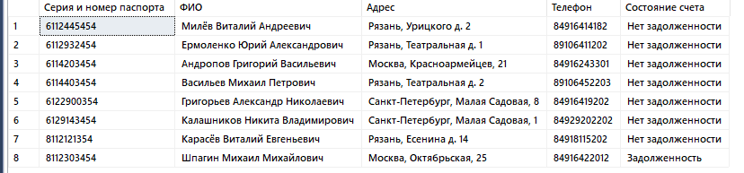

Рисунок 8.2 –Запрос на на удаление нового столбца к таблице
- запрос на удаление нового ограничения к таблице
alter table [Об абонентах]
drop constraint uniq_телефон
- запрос на изменение типа данных в таблице
alter table [Об абонентах]
alter column [Адрес] text
- запрос на добавление нового первичного ключа к таблице с сохранением целостности таблицы
alter table [Об абонентах]
add constraint pk_Абонент
primary key ([Серия и номер паспорта],Адрес)

